Ngày 05 tháng 10 năm 2024 | Họ và tên giáo viên: Hồ Văn Khuân  Tổ chuyên môn: Ngữ Văn- Lịch sử- GDKT&PL

TÊN BÀI DẠY: Bài 4 : SỰ PHÁT TRIỂN CỦA CHỦ NGHĨA XÃ HỘI TỪ SAU CHIẾN TRANH THẾ GIỚI THỨ HAI ĐẾN NAY
Môn học/Hoạt động giáo dục: Lịch sử; lớp: 11
Thời gian thực hiện: 3 tiết (số tiết 11,12, 13)

I. MỤC TIÊU
1. Kiến thức:
- Trình bày được sự phát triển của CNXH ở Đông Âu sau chiến tranh thế giới thứ hai.
- Nêu được sự mở rộng của CNXH ở châu Á và Mĩ latinh.
- Giải thích được nguyên nhân dẫn đến sự sụp đổ mô hình CNXH ở LX và Đông Âu
- Nêu được nét chính về CNXH từ năm 1991 đến nay.
- Nêu được những thành tựu chính và ý nghĩa của công cuộc cải cách, mở cửa ở Trung Quốc.
2. Năng lực
- Năng lực chung:
+ Năng lực giải quyết vấn đề và sáng tạo thông qua việc thực hiện nhiệm vụ một cách độc lập, thể hiện sự sáng tạo
+ Năng lực giao tiếp và hợp tác: Thể hiện thông qua hoạt động nhóm, trao đổi thảo luận và báo cáo sản phẩm
- Năng lực đặc thù
+ Năng lực tìm hiểu lịch sử: thông qua khai thác các nguồn sử liệu, tranh ảnh để trình bày sự phát triển của chủ nghĩa xã hội ở các nước Đông Âu sau Chiến tranh thế giới thứ hai; nêu sự mở rộng của chủ nghĩa xã hội ở khu vực châu Á, khu vực Mỹ La-tinh; nêu nét chính về chủ nghĩa xã hội từ năm 1991 đến nay; nêu những thành tựu chính và ý nghĩa của công cuộc cải cách, mở cửa của Trung Quốc.
+ Năng lực nhận thức và tư duy lịch sử: thông qua khai thác thông tin, tư liệu, quan sát hình ảnh để giải thích được nguyên nhân dẫn tới sự sụp đổ mô hình chủ nghĩa xã hội ở Đông Âu và Liên Xô.
+ Năng lực vận dụng kiến thức lịch sử: Vận dụng những hiểu hiết về lịch sử để rút ra bài học kinh nghiệm cho Việt Nam trong công cuộc xây dựng CNXH hiện nay.
3. Phẩm chất:
- Có ý thức trân trọng những thành tựu, giá trị của CNXH, sẵn sàng tham gia đóng góp vào công cuộc xây dựng CNXH ở Việt Nam.
- Bồi dưỡng niềm tin khát vọng vào thắng lợi của sự nghiệp xây dựng chủ nghĩa xã hội ở nước ta .
II. THIẾT BỊ DẠY HỌC VÀ HỌC LIỆU
1. Thiết bị dạy học
- Máy tính, ti vi, phiếu học tập, bảng phụ….
2. Học liệu: SGK, sách bài tập
- SGK Lịch sử 11. Tư liệu, tranh ảnh, đoạn phim, video có liên quan đến bài học….
- Chuẩn bị bài học mới theo sự hướng dẫn của GV ở tiết trước.
III. TIẾN TRÌNH DẠY HỌC
1. Hoạt động 1: Mở đầu [dự kiến thời gian 5’]
a. Mục tiêu: Tạo tâm thế cho HS, giúp HS ý thức được nhiệm vụ học tập, hứng thú học bài mới
b. Nội dung: GV trình chiếu cho HS quan sát hình ảnh và cung cấp thông tin về sự ra đời của Liên bang Xô viết, sau đó nêu câu hỏi. HS quan sát hình ảnh, dựa vào thông tin được cung cấp, trả lời câu hỏi
c. Sản phẩm: Việt Nam, Lào, Trung Quốc, CHDCND Triều Tiên, Cuba
d. Tổ chức thực hiện
- Bước 1: giao nhiệm vụ học tập
GV giao nhiệm vụ học tập như sau:
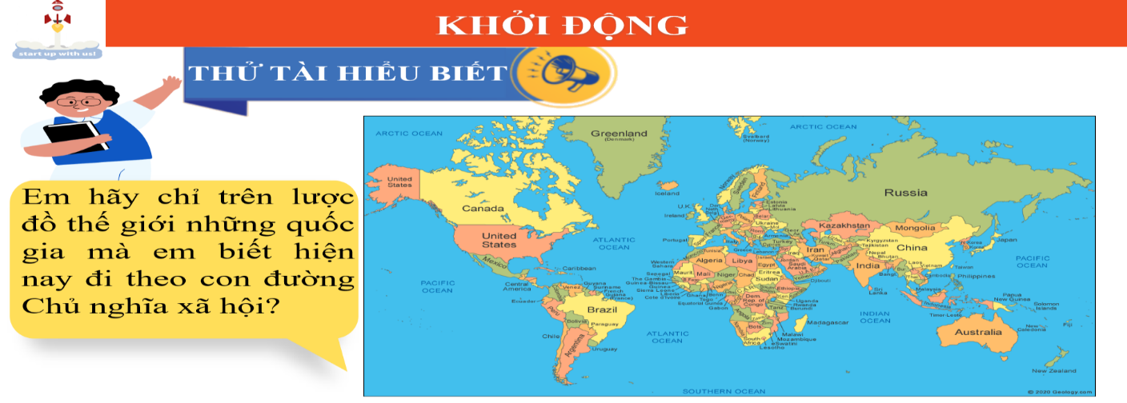
- Bước 2: Thực hiện nhiệm vụ
+ HS theo dõi lược đồ, kết hợp hiểu biết bản thân, làm việc cá nhân, thực hiện nhiệm vụ
+ GV hướng dẫn, hỗ trợ HS (nếu cần thiết).
- Bước 3: Báo cáo, thảo luận
+ GV mời 1 – 2 HS trả lời câu hỏi trước lớp
+ GV mời HS khác nhận xét, bổ sung.
- Bước 4: Kết luận, nhận định
+ GV nhận xét, đánh giá, chuẩn kiến thức. Việt Nam, Lào, Trung Quốc, CHDCND Triều Tiên, Cuba
+ GV dẫn dắt vào bài mới: Sau chiến tranh thế giới thứ hai, chủ nghĩa xã hội được mở rộng ở Đông Âu, một số nước châu Á và khu vực Mĩ Latinh, trở thành một hệ thống thế giới. Trong quá trình phát triển, chủ nghĩa xã hội đã vượt qua những khó khăn, thách thức, tiến hành cải cách, đổi mới và tiếp tục khẳng định vị trí quan trong của mình trong tiến trình lịch sử thế giới. Bài học hôm nay, cô trò chúng ta sẽ cùng thảo luận và chia sẻ những hiểu biết, đánh giá của bản thân về sự phát triển và thành tựu của CNXH từ sau chiến tranh thế giới thứ hai đến nay.
2. Hoạt động 2: Hình thành kiến thức mới [dự kiến thời gian 120’]
Nội dung 1. Sự phát triển của CNXH từ sau Chiến tranh thế giới thứ hai đến nay
a. Sự phát triển của CNXH ở Đông Âu
a. Mục tiêu:
- Trình bày được sự phát triển của chủ nghĩa xã hội ở các nước Đông Âu sau Chiến tranh thế giới thứ hai.
b. Nội dung: GV trình bày vấn đề, nêu câu hỏi. HS làm việc cá nhân/ cặp đôi, thực hiện nhiệm vụ học tập, trả lời câu hỏi
c. Sản phẩm:
- Trước năm 1945, Liên Xô là nước duy nhất trên thế giới đi theo con đường XHCN
- Sau năm 1945, CNXH dần dần mở rộng và phát triển sang các nước Đông Âu
+ 1944 – 1945: Trước sự thất bại của các nước phát xít, sự giúp đỡ của Hồng quân Liên Xô, các nước Ba Lan, Tiệp Khắc, Bungari lật đổ chế độ tư sản – địa chủ; các nước Bun – ga – ri, Ru – ma – ni, An – ba – ni xóa bỏ chế độ quân chủ chuyên chế, thành lập chính quyền DCND
+ 1945 – 1949: Các nước Đông Âu hoàn thành cách mạng DCND: cải cách ruộng đất, ban hành các quyền tự do dân chủ… Năm 1949, nước CHDC Đức được thành lập
+ 1950 – đầu những năm 70: bắt đầu xây dựng CNXH, đạt nhiều thành tựu
- Như vậy, sau CTTG II, CNXH đã phát triển trở thành hệ thống thế giới, đối trọng với hệ thống CNTB, trở thành thành trì, chỗ dựa của PTCM TG
d. Tổ chức hoạt động:
- Bước 1: giao nhiệm vụ học tập
GV yêu cầu HS làm việc cá nhân, thực hiện các nhiệm vụ sau:
1. Hoàn thành bảng B với các từ khóa phù hợp cho ở cột A để thấy sự phát triển của chủ nghĩa xã hội ở Đông Âu. Sau đó đứng lên đọc trước cả lớp về thông tin đã hoàn thiện ở bảng B.
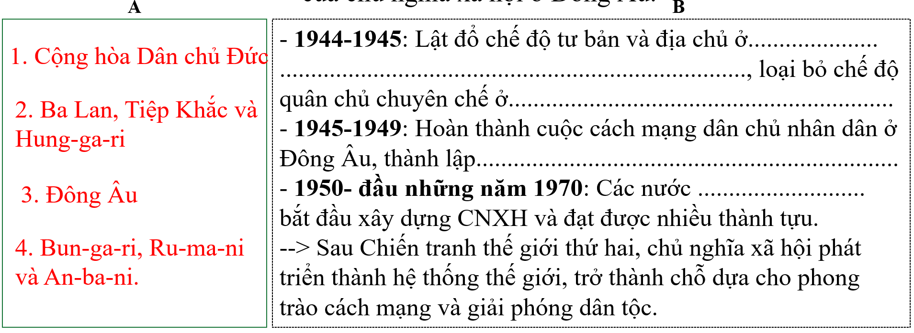
2. Chỉ trên lược đồ các nước DCND ở Đông Âu được hình thành sau CTTG II
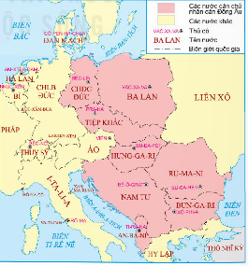
- Bước 2: Thực hiện nhiệm vụ
+ HS đọc thông tin mục1, SGK tr.24 , thực hiện nhiệm vụ học tập, trả lời câu hỏi.
+ GV hướng dẫn, theo dõi, hỗ trợ HS nếu cần thiết
- Bước 3: Báo cáo, thảo luận
+ GV mời HS trả lời câu hỏi trước lớp
+ GV mời HS khác nhận xét, bổ sung
- Bước 4: Kết luận, nhận định
+ GV đánh giá, nhận xét, chuẩn kiến thức
→ sau khi HS chỉ trên lược đồ, GV kết luận: Như vậy, với thắng lợi của CM DCND ở các nước Đông Âu, CNXH từ phạm vi 1 nước đã chính thức trở thành 1 hệ thống trên toàn TG, đối trọng với hệ thống TBCN.
- GV mở rộng 1 số thành tựu thông qua các số liệu cụ thể: Trước chiến tranh, Anbani là 1 nước nghèo. Năm 1970, Anbani đã hoàn thành điện khí hóa cả nước, sản phẩm nông nghiệp tăng gấp 2 lần những năm 60. Ở Bungari, sản lượng công nghiệp năm 1975 tăng 55 lần so với năm 1939, nông thôn đã hoàn thành điện khí hóa. Tiệp Khắc được xếp vào hàng các nước công nghiệp trên thế giới. Năm 1970, sản lượng công nghiệp chiếm 1,75% sản lượng công nghiệp toàn thế giới. Ở CHDC Đức, sau 30 năm xây dựng, sản xuất công nghiệp đã đạt mức bằng cả nước Đức cũ năm 1939 (là thời kì phát triển nhất của Đức trước kia). Đời sống vật chất và tinh thần của các nước Đông Âu được cảu thiện và nâng cao. Hệ thống XHCN thực sự đã trở thành 1 lực lượng hùng hậu, là thành trì của PTCM TG.
b. Sự mở rộng của chủ nghĩa xã hội ở châu Á và khu vực Mĩ Latinh
Mục tiêu: - Nêu được sự mở rộng của CNXH ở châu Á và Mĩ latinh.
Nội dung: Học sinh tìm hiểu về các quốc gia ở chấu Á và khu vực Mỹ la tinh theo CNXH
Sản phẩm:
Thời gian | Nội dung
1940 | Mông Cổ phát triển đất nước theo con đường XHCN
1948 | Nước CHDCND Triều Tiên được thành lập, đi lên xây dựng CNXH
10/1949 | Nước Cộng hòa Nhân dân Trung Hoa thành lập
Năm 1954 | Miền Bắc VN được giải phóng và bước đầu xây dựng CNXH
Năm 1961 | Cu-ba bước vào thời kì xây dựng CNXH
12/1975 | Kháng chiến chống Mỹ thắng lợi, nước CH DCND Lào được thành lập và đi lên xây dựng CNXH
Năm 1976 | Cả nước Việt Nam đi lên xây dựng CNXH

Tổ chức thực hiện:
Bước 1: giao nhiệm vụ học tập
Gv tổ chức cho HS 2 hoạt động
1. tham gia trò chơi: THỬ TÀI ĐỊA LÝ
 | 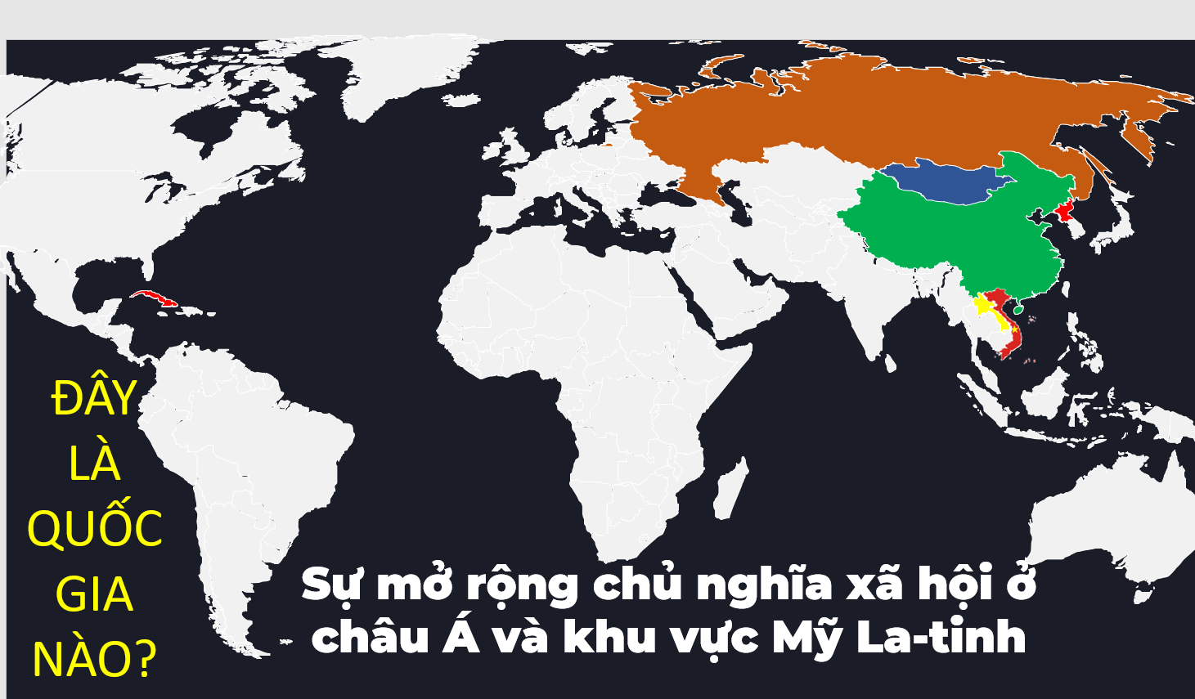

2. Hoạt động cặp đôi: Hoàn thành bảng theo mẫu sau vào vở để thể hiện sự mở rộng của chủ nghĩa xã hội ở châu Á và khu vực Mỹ La-tinh.
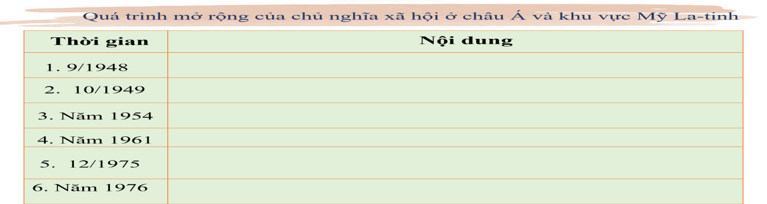
- Bước 2: Thực hiện nhiệm vụ
+ HS trả lời câu hỏi theo yêu cầu của Gv và hoàn thành bảng thống kê theo mẫu.
+ GV hướng dẫn, theo dõi, hỗ trợ HS nếu cần thiết
- Bước 3: Báo cáo, thảo luận
+ GV mời HS trả lời câu hỏi trước lớp và trình bày bảng thống kê
+ GV mời HS khác nhận xét, bổ sung
- Bước 4: Kết luận, nhận định
+ GV đánh giá, nhận xét
GV mở rộng thông tin: Trước Chiến tranh thế giới thứ hai, Liên Xô là nước xã hội chủ nghĩa duy nhất trên thế giới, chiếm khoảng 17% diện tích, 9% dân số và 7% sản lượng công nghiệp của thế giới. Sau Chiến tranh thế giới thứ hai, hệ thống xã hội chủ nghĩa chiếm khoảng 1/4 diện tích, 35% dân số và 30% giá trị tổng sản lượng công nghiệp toàn thế giới.

Tiết 2

c. Nguyên nhân sụp đổ của chủ nghĩa xã hội ở Đông Âu và Liên Xô
Mục tiêu: Giải thích được nguyên nhân dẫn đến sự sụp đổ mô hình CNXH ở LX và Đông Âu
Nội dung: Học sinh tìm hiểu về nguyên nhân sụp đổ của CNXH Liên Xô và Đông Âu
Sản phẩm:
* Chủ quan:
- Những sai lầm trong quá trình cải tổ
- Những hạn chế của mô hình kinh tế - xã hội không được nhận thức đầy đủ và sửa chữa tích cực
- Chưa khai thác tốt thành tựu của KHKT. Trình độ phát triển của LLSX ngày càng tụt hậu
- Tình trạng quan liêu, vi phạm dân chủ, dân chủ hình thức làm suy giảm niềm tin của quần chúng nhân dân
* Khách quan: Sự chống phá của các thế lực thù địch trong và ngoài nước
Tổ chức thực hiện:
Bước 1: giao nhiệm vụ học tập
Gv tổ chức cho GV yêu cầu HS làm việc theo bàn, đọc SGK tr.25, thực hiện các nhiệm vụ học tập sau:  1. Nối cụm từ khóa (cột A) với nội dung lịch sử (cột B). Sau đó thuyết trình về nguyên nhân sụp đổ của CNXH ở các nước Đông Âu và Liên Xô | 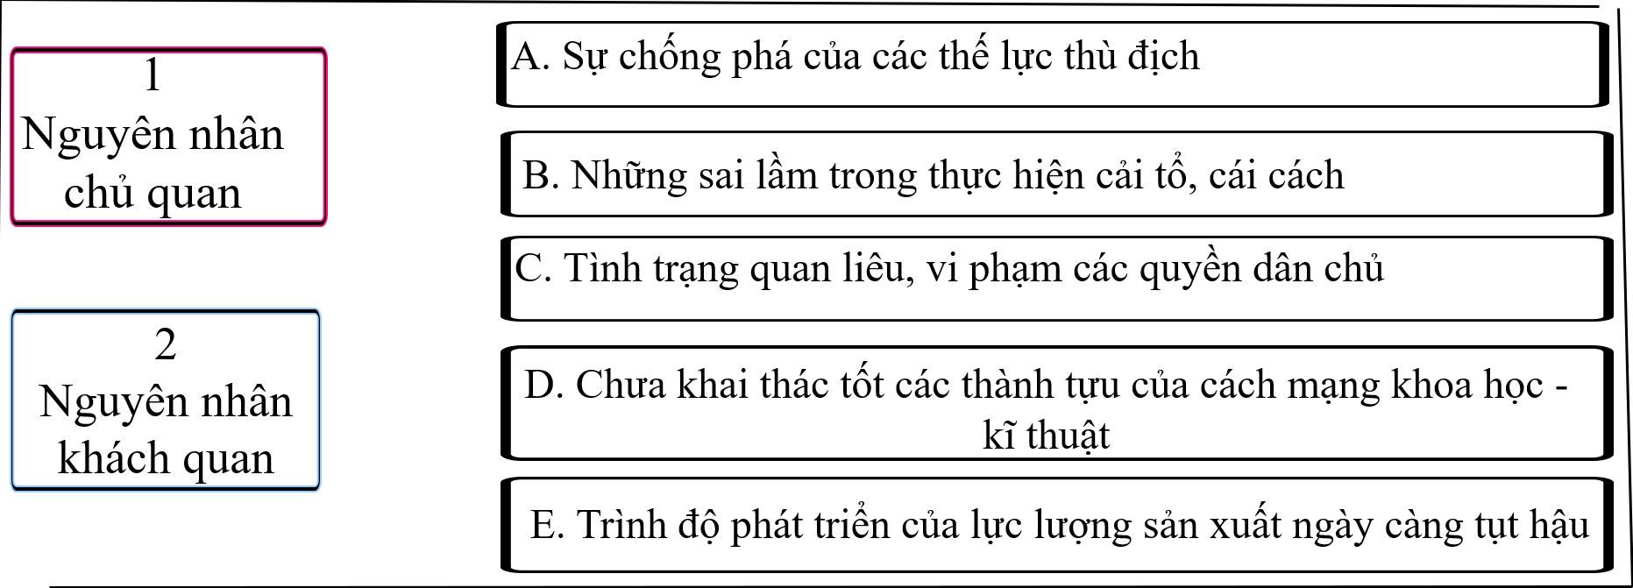
- Bước 2: Thực hiện nhiệm vụ
+ HS trả lời câu hỏi theo yêu cầu của Gv.
+ GV hướng dẫn, theo dõi, hỗ trợ HS nếu cần thiết
- Bước 3: Báo cáo, thảo luận
+ GV mời HS trả lời yêu cầu
+ GV mời HS khác nhận xét, bổ sung
- Bước 4: Kết luận, nhận định
+ GV đánh giá, nhận xét
Gv có thể nêu them câu hỏi: Trong số các nguyên nhân trên, theo em đâu là nguyên nhân sâu xa và cốt lõi nhất?
Gợi ý: Nguyên nhân sâu xa và cốt lõi nhất chính là hạn chế của mô hình kinh tế - xã hội đã không được nhận thức đầy đủ và sửa chữa tích cực. Đó là mô hình kinh tế tập trung, quan liêu bao cấp. Mô hình này tuy có phù hợp nhất định trong thời kì đặc biệt trước đây, nhưng ngày càng bộc lộ sự thiếu tôn trọng đầy đủ các quy luật phát triển khách quan về kinh tế - xã hội, làm thiếu đi tính năng động và mềm dẻo. Cơ chế kinh tế đó kéo theo những hạn chế về mặt xã hội: tình trạng thụ động, thiếu dân chủ, công bằng. Những khuyết tật, thiếu sót của mô hình đó duy trì quá lâu càng làm cho các nước XHCN rời xa những tiến bộ, văn minh của thế giới, nhất là sự phát triển như vũ bão của cách mạng khoa học – kĩ thuật, đưa tới tình trạng trượt dài từ trì trệ đến khủng hoảng nặng nề về kinh tế - xã hội. Đó là nguyên nhân sâu xa dẫn đến sự sụp đổ của chế độ
Nội dung 2. Chủ nghĩa xã hội từ năm 1991 đến nay
a. Khái quát về chủ nghĩa xã hội từ năm 1991 đến nay
Mục tiêu: Nêu được nét chính về chủ nghĩa xã hội từ năm 1991 đến nay.
Nội dung: GV trình bày vấn đề, nêu câu hỏi. HS làm việc cá nhân/ cặp đôi/ bàn, thực hiện nhiệm vụ học tập, trả lời câu hỏi
Sản phẩm
Quốc gia | Nét nổi bật từ năm 1991 đến nay
Trung Quốc | Tiếp tục triển khai đường lối cải cách – mở cửa, lấy phát triển kinh tế làm trung tâm, với mục tiêu hiện đại hóa và xây dựng CNXH đặc sắc Trung Quốc
Việt Nam | - Qua hơn 3 thập kỉ tiến hành đổi mới (1986 đến nay), đã trở thành nước đang phát triển có thu nhập trung bình  - Công cuộc CNH, HĐH và hội nhập quốc tế tiếp tục được đẩy mạnh  - Uy tín, vị thế trên trường quốc tế được nâng cao
Lào | - Sau hơn 30 năm đổi mới, đất nước vượt qua nhiều khó khăn  - Kinh tế tăng trưởng cao trong nhiều năm  - Đời sống vật chất, tinh thần không ngừng được cải thiện
Cu - ba | - Không có nhiều thành tựu đột phá, mặc dù có những dấu hiệu cải cách nhất định về kinh tế - xã hội  - Đang trong tình trạng bị cấm vận từ bên ngoài
- Ý nghĩa:
+ Được cộng đồng quốc tế đánh giá cao
+ Chứng minh sức sống của CHXH trong một thế giới có nhiều biến động
+ Khẳng định con đường đi lên CNXH là phù hợp với thực tiễn và xu thế của thời đại.
d. Tổ chức hoạt động:
Bước 1: giao nhiệm vụ học tập
GV tổ chức HS thảo luận cặp đôi yêu cầu HS khai thác thông tin tư liệu ở mục 2a SGK, để hoàn thành phiếu học tập sau.
PHIẾU HỌC TẬP
Tên quốc gia | Biểu hiện của sự phát triển của chủ nghĩa xã hội
Trung Quốc
Việt Nam
Lào
Cu-ba
- Bước 2: Thực hiện nhiệm vụ
HS hình thành nhóm theo cặp, đọc thông tin mục 2a SGK để thực hiện nhiệm vụ GV giao.
- Bước 3: Báo cáo, thảo luận
+ GV mời HS trả lời yêu cầu
+ GV mời HS khác nhận xét, bổ sung
- Bước 4: Kết luận, nhận định
+ GV đánh giá, nhận xét

Tiết 3
b. Thành tựu của công cuộc cải cách, mở cửa ở Trung Quốc
Mục tiêu: Nêu được những thành tựu và ý nghĩa của công cuộc cải cách mở cửa ở Trung Quốc từ 1978 đến nay
Nội dung: GV tổ chức cho HS thảo luận nhóm khai thác thông tin tư liệu trong mục 2b SGK để nêu được những thành tựu chính và ý nghĩa của công cuộc cải cách, mở cửa của Trung Quốc.
Sản phẩm học tập:
2. Chủ nghĩa xã hội từ năm 1991 đến nay
b. Thành tựu của công cuộc cải cách, mở cửa ở Trung Quốc
- Về chính trị: thành tựu lớn nhất là Đảng Cộng sản Trung Quốc đã đề ra và xây dựng được hệ thống lí luận về chủ nghĩa xã hội đặc sắc Trung Quốc.
- Về kinh tế:
+ Trung Quốc duy trì được tốc độ tăng trưởng kinh tế cao liên tục trong nhiều năm. Giai đoạn 1978 - 2012, tăng trưởng kinh tế bình quân của Trung Quốc đạt 9,6 %, giai đoạn 2013 - 2016 đạt mức 7,2 %.
+ Từ năm 2010, nền kinh tế Trung Quốc vượt qua Nhật Bản và duy trì vị trí thứ hai thế giới (sau Mỹ).
+ Kinh tế Trung Quốc trở thành một trong những nhân tố quan trọng cho sự tăng trưởng của kinh tế thế giới.
+ Dự trữ ngoại tệ của Trung Quốc đứng hàng đầu thế giới.
+ Đời sống nhân dân được cải thiện và nâng cao. Thu nhập bình quân đầu người (GNI) năm 2021 vượt mốc 12.500 USD, số người thoát nghèo ổn định trong giai đoạn 2016 - 2021 đạt hơn 60 triệu người.
- Về khoa học - kĩ thuật:
+ Năm 1992, Trung Quốc thực hiện chương trình thám hiểm không gian. Năm 2003, với việc phóng tàu “Thần Châu 5” vào vũ trụ, Trung Quốc trở thành quốc gia thứ ba trên thế giới (sau Liên Xô, Mỹ) có tàu đưa con người bay vào vũ trụ.
+ Hệ thống tàu cao tốc của Trung Quốc thể hiện sự phát triển nhanh chóng của khoa học - kĩ thuật.
+ Trung Quốc cũng nâng cao năng lực tự chủ về khoa học công nghệ như: trí tuệ nhân tạo (AI), năng lượng sinh học, công nghệ sinh học,...
- Về đối ngoại:
+ Chính sách đối ngoại của Trung Quốc có nhiều thay đổi theo xu thế đa dạng hoá, đa phương hoá trong các mối quan hệ song phương và đa phương. Vai trò và vị thế quốc tế của Trung Quốc ngày càng được nâng cao.
+ Từ năm 1997 đến năm 1999, Hồng Kông và Ma Cao lần lượt trở lại thuộc chủ quyền của Trung Quốc. Hiện nay, đây là hai trung tâm kinh tế, tài chính lớn của quốc gia này.
- Trung Quốc còn đạt được nhiều thành tựu trên các lĩnh vực văn hóa, giáo dục, quốc phòng,…Nền giáo dục quốc dân phát triển mạnh trên quy mô lớn và có nhiều tiến bộ, xuất hiện nhiều trường đại học chất lượng cao. Trung Quốc cũng trở thành một cường quốc xuất khẩu vũ khí và trang thiết bị quân sự.
* Ý nghĩa:
- Những thành tựu trong công cuộc cải cách mở cửa đã khẳng định đường lối cải cách, mở cửa của Đảng Cộng sản Trung Quốc là đúng đắn.
- Nâng cao vị thế của Trung Quốc trên trường quốc tế, đồng thời chứng tỏ sức sống của chủ nghĩa xã hội.
- Những thành tựu trong công cuộc cải cách mở cửa của Trung Quốc cũng để lại nhiều bài học kinh nghiệm cho các nước xã hội chủ nghĩa khác, trong đó có Việt Nam.

d. Tổ chức hoạt động:
Bước 1: giao nhiệm vụ học tập
GV chia lớp thành 4 nhóm yêu cầu HS khai thác thông tin tư liệu ở mục 2b SGK, thảo luận nhóm để hoàn thành nhiệm vụ sau.
Nhóm 1: Nêu những thành tựu cơ bản về chính trị của công cuộc cải cách, mở cửa ở Trung Quốc.
Nhóm 2: Nêu những thành tựu cơ bản về kinh tế của công cuộc cải cách, mở cửa ở Trung Quốc.
Nhóm 3: Nêu những thành tựu cơ bản về khoa học – kĩ thuật của công cuộc cải cách, mở cửa ở Trung Quốc.
Nhóm 4: Nêu những thành tựu cơ bản về đối ngoại của công cuộc cải cách, mở cửa ở Trung Quốc.

- Bước 2: Thực hiện nhiệm vụ
+ HS trả lời câu hỏi theo yêu cầu của Gv.
+ GV hướng dẫn, theo dõi, hỗ trợ HS nếu cần thiết
- Bước 3: Báo cáo, thảo luận
+ GV mời HS báo cáo kết quả, sử dụng kỹ thuật 321
+ GV mời HS khác nhận xét, bổ sung
- Bước 4: Kết luận, nhận định
+ GV đánh giá, nhận xét GV nhận xét, kết luận hướng dẫn HS ghi bài như mục sản phẩm. GV mở rộng
+ Hình ảnh ga tàu cao tốc ở Trung Quốc: Năm 2020, 75% thành phố của Trung Quốc với dân số 500 nghìn người trở lên có đường sắt cao tốc. Trong khi đó, ở Tây Ban Nha, quốc gia có mạng lưới đường sắt tốc độ cao lớn nhất châu Âu và đứng thứ 2 toàn cầu chỉ có hơn 3 nghìn km đường sắt chuyên dụng đáp ứng tàu tốc độ 250km/h. Ở Vương quốc Anh chỉ có 107km, trong khi ở Mĩ chỉ có 1 tuyến đường sắt gần như đủ tiêu chuẩn cho tàu cao tốc. Đến cuối năm 2021, tổng chièu dài đường sắt của Trung Quốc đã lên đến 150 nghìn km, bao gồm 40 nhìn km đường sắt cao tốc. Đường sắt cao tốc Trug Quốc hiện chiếm 66,3% tổng chiều dài đường sắt cao tốc trên toàn thế giới

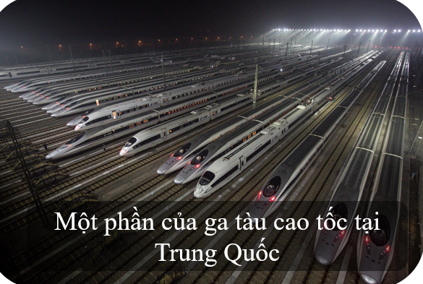 | Thành tựu đạt được là một kì tích chưa từng có trong lịch sử phát triển của Trung Quốc, đưa TQ từ một nước khủng hoảng yếu kém trở thành cường quốc kinh tế thứ 2 thế giới, là 1 cực trong trật tự thế giới đa cực hiện nay. Mục tiêu của TQ: đến năm 2049 (kỉ niệm đúng 100 năm thành lập nước CHND Trung Hoa), TQ sẽ vượt Mĩ trở thành cường quốc kinh tế số 1 thế giới. Đó là minh chứng cho sức sống của CNXH, góp phần làm phong phú thêm lí luận về mô hình phát triển CNXH trong thực tiễn

3. Hoạt động 3: Luyện tập [dự kiến thời gian 5’]
a. Mục tiêu: HS củng cố kiến thức đã học và vận dụng kiến thức đã lĩnh hội để giải quyết những vấn đề được đặt ra.
b. Nội dung: GV tổ chức cho HS làm việc cá nhân để hoàn thành sơ đồ theo mẫu để thể hiện các giai đoạn phát triển của chủ nghĩa xã hội
c. Sản phẩm
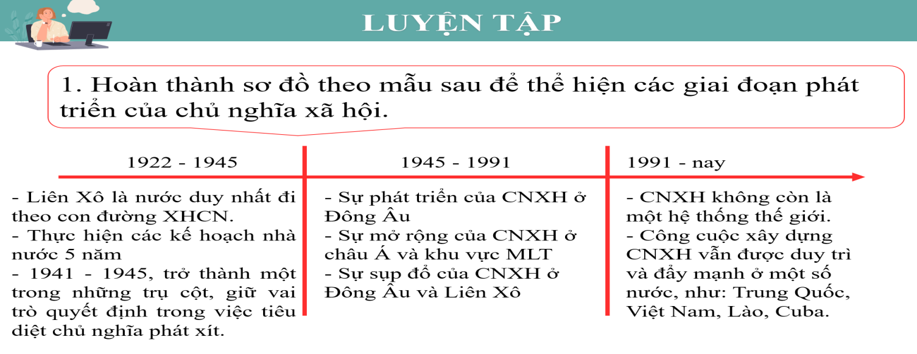
d. Tổ chức thực hiện:
- Bước 1: giao nhiệm vụ học tập
GV yêu cầu HS dựa vào kiến thức đã lĩnh hội để hoàn thành sơ đồ theo mẫu sau để thể hiện các giai đoạn phát triển của chủ nghĩa xã hội
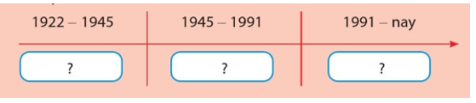
- Bước 2: Thực hiện nhiệm vụ
HS vận dụng kiến thức đã học để tự giải quyết vấn để GV đặt ra, trong quá trình hoạt động HS có thể tham khảo ý kiến của bạn trong lớp.
- Bước 3: Báo cáo, thảo luận
+ GV mời HS báo cáo sản phẩm t trước lớp
+ GV mời HS khác nhận xét, bổ sung (nếu có)
Bước 4: Kết luận, nhận định
GV nhận xét các câu trả lời của học sinh, khái quát nội dung kiến thức đã học và chuyển sang hoạt động tiếp theo
4. Hoạt động 4: Vận dụng [dự kiến thời gian 5]
a. Mục tiêu: HS vận dụng kiến thức đã học để đưa bra những nhận định đánh giá, liên hệ đến Việt Nam
b. Nội dung: GV nêu nhiệm vụ học tập, HS làm việc ở nhà
c. Sản phẩm
1. Chế độ XHCN ở Liên Xô và Đông Âu đã sụp đổ. Vậy, học thuyết Mác – Lê nin về xây dựng chế độ CNXH là đúng hay sai? Em hãy đưa ra ít nhất 1 lý do để chứng minh cho sự lựa chọn của mình
Gợi ý: Sự sụp đổ của chế độ XHCN ở Liên Xô và Đông Âu chỉ là sự sụp đổ của 1 mô hình CNXH chưa đúng đắn, phù hợp, nhân văn chứ không phải là sự sụp đổ của chế độ XHCN nói chung. Hiện nay, nhiều nước vẫn tiếp tục xây dựng chế độ XHCN, xây dựng mô hình CNXH phù hợp với thực tiễn quốc gia mình, tiến hành cải cách, đổi mới đất nước và đạt được rất nhiều thành tựu to lớn, điển hình như Trung Quốc (cường quốc XHCN có nền kinh tế đứng thứ 2 TG), Việt Nam….
Điều đó chứng tỏ, học thuyết Mác – Lênin về xây dựng CNXH vẫn còn nguyên giá trị. Lý tưởng về một chế độ xã hội giàu mạnh, dân chủ, công bằng, văn minh vẫn là đích hướng tới của tất cả các quốc gia trên thế giới. Trên con đường xây dựng CNXH của nhiều quốc gia hiện nay, chủ nghĩa Mác – Lênin vẫn là kim chỉ nam soi đường chỉ lối. Ví dụ, Việt Nam lấy chủ nghĩa Mác – Lênin, tư tưởng Hồ Chí Minh làm nền tảng tư tưởng hiện nay; TQ lấy chủ nghĩa Mác – Lênin, tư tưởng Mao Trạch Đông, lý luận Đặng Tiểu Bình làm kim chỉ nam định hướng sự phát triển….
2. + Luôn có sự thay đổi để thích ứng với tình hình.
+ Kiên định con đường đi lên xây dựng chủ nghĩa xã hội;
+ Vận dụng linh hoạt, sáng tạo chủ nghĩa Mác - Lênin, kinh nghiệm của các nước khác,… phù hợp với đặc điểm và tình hình thực tiễn của đất nước.
+ Không ngừng củng cố, nâng cao năng lực và vai trò lãnh đạo của Đảng Cộng sản; coi trọng đào tạo, bồi dưỡng đội ngũ cán bộ Đảng viên có năng lực và trình độ cao.
+ Tiến hành cải cách toàn diện và đồng bộ, trong đó, trọng tâm là cải cách về kinh tế, chú trọng vấn đề mở cửa, hội nhập sâu rộng với thế giới.
+ Kiên trì thực hiện chính sách đối ngoại hòa bình, độc lập, tự chủ.
+ Luôn chú trọng phát huy và không ngừng củng cố, nâng cao sức mạnh của khối đại đoàn kết toàn dân tộc trong công cuộc xây dựng và bảo vệ đất nước.
d. Tổ chức thực hiện:
Bước 1: giao nhiệm vụ học tập
Gv giao nhiệm vụ cho học sinh hai bài tập
1. Chế độ XHCN ở Liên Xô và Đông Âu đã sụp đổ. Vậy, học thuyết Mác – Lê nin về xây dựng chế độ CNXH là đúng hay sai? Em hãy đưa ra ít nhất 1 lý do để chứng minh cho sự lựa chọn của mình
2. Thành tựu trong công cuộc cải cách, mở cửa của Trung Quốc từ năm 1978 đến đã để lại những bài học kinh nghiệm gì cho công cuộc xây dựng nay chủ nghĩa xã hội ở Việt Nam?
Bước 2: Thực hiện nhiệm vụ
- HS vận dụng kiến thức đã học, sưu tầm tài liệu và trả lời câu hỏi.
Bước 3: Báo cáo, thảo luận
- GV mời HS trả lời câu hỏi ở tiết học sau
Bước 4: Kết luận, nhận định
- GV nhận xét, đánh giá sản phẩm học sinh

